Generation 50+
Altersgerechtes Bauen mit Ziegel
Nicht nur die Barrierefreiheit sollte bei der Planung altersgerechter Wohnräume der Generation 50+ im Fokus stehen. Der richtige Baustoff bildet die Grundlage für ein ausgeglichenes, gesundes Raumklima – ein entscheidendes Kriterium für gutes Wohnen besonders im Alter.

Königswinter (prc) – Der demographische Wandel ist in Deutschland längst angekommen, so das Statistische Bundesamt. Bis 2060 – so die Prognose der Experten – werden mehr als 20 Prozent der in Deutschland Lebenden 67 Jahre und älter sein*. Eine der daraus resultierenden Herausforderungen für die Gesellschaft: genügend passende Wohnangebote für die Generation 50+ zu schaffen. Eine gute Infrastruktur und eine barrierefreie Raumgestaltung sind ebenso Voraussetzung wie ein wohngesunder Baustoff. Ein ausgeglichenes, gesundes Raumklima fördert das körperliche und geistige Wohlbefinden im Alter. Hohe Luftfeuchtigkeit, Schimmel oder gar schädliche Ausdünstungen machen gesundes Wohnen dagegen unmöglich. Wer kein Risiko eingehen möchte, findet im Ziegel einen bewährten ökologischen Baustoff: Denn Ziegel sind absolut frei von giftigen oder allergieauslösenden Stoffen. Ziegel eignen sich aufgrund ihrer natürlichen Bestandteile Lehm, Ton und Wasser hervorragend für eine wohngesunde Bauweise und schaffen ein warmes, vertrautes Ambiente – gerade für Senioren ein bedeutsamer Faktor.

Seine offenporige Struktur verdankt der Naturbaustoff überdies seine feuchteregulierenden Eigenschaften: Stein und Mineralputz nehmen die überschüssige Feuchtigkeit im Raum auf, speichern sie und führen diese bei günstigen Außenbedingungen rasch wieder ab. Auf diese Weise entsteht ein ausgeglichenes Klima in den eigenen vier Wänden. Mindestens ebenso wichtig für ein geborgenes Wohngefühl im Alter ist ausreichend Ruhe. Und dafür sorgen in Ziegelhäusern die massiven schweren Wände mit ihrem guten Schallschutz.

Für gleichmäßige Temperaturen im Tages- und Jahresverlauf sorgt das gute Wärmespeicher- beziehungsweise Dämmvermögen des massiven Baustoffs. Innerhalb von Ziegelwänden herrscht deshalb Sommers wie Winters eine ausgeglichene Wohlfühl-Atmosphäre, die nicht zuletzt ältere Menschen besonders zu schätzen wissen.

Weitere Informationen unter www.meinziegelhaus.de.

* Bevölkerung im Wandel, Annahmen und Ergebnisse der 14. koordinierten Bevölkerungsvorausberechnung, Statistisches Bundesamt (Destatis), erschienen 27. Juni 2019.

Über „Mein Ziegelhaus“

Mein Ziegelhaus GmbH & Co. KG ist eine Anfang 2005 gegründete gemeinsame Dachorganisation, der aktuell die sechs Mauerziegelhersteller, Ziegelwerk Erbersdobler (Fürstenzell), JUWÖ Poroton-Werke (Wöllstein), Stengel Ziegel (Donauwörth), Ziegelwerk Lücking (Paderborn), Ziegelwerk Ott (Deisendorf) und Zeller Poroton (Alzenau) sowie in Kooperation der Vertriebsverbund Südwest Ziegel (Memmingen), das Ziegelwerk Bellenberg und das Ziegelwerk Klosterbeuren angehören. Die Gruppe beschäftigt in Summe ca. 400 Mitarbeiter und mit ihren Ziegelprodukten werden jährlich über 10.000 Bauprojekte im gesamten Bundesgebiet sowie dem angrenzenden Ausland realisiert.

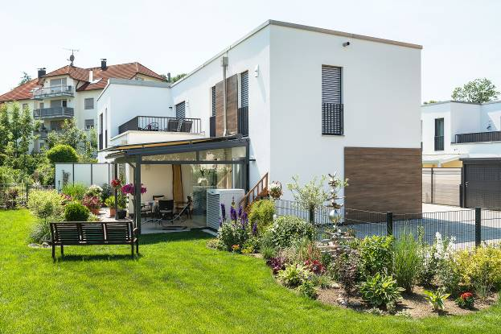
BU: Wer ein Eigenheim besitzt, möchte darin möglichst lange wohnen. Neben einer barrierefreien Gestaltung, sollte auch der richtige Baustoff gewählt werden. Dieser bildet die Grundlage für ein dauerhaft ausgeglichenes und gesundes Raumklima – ein entscheidendes Kriterium für gutes Wohnen, besonders im Alter.
Bild: tdx/Mein Ziegelhaus/Bauwerk Perspektiven

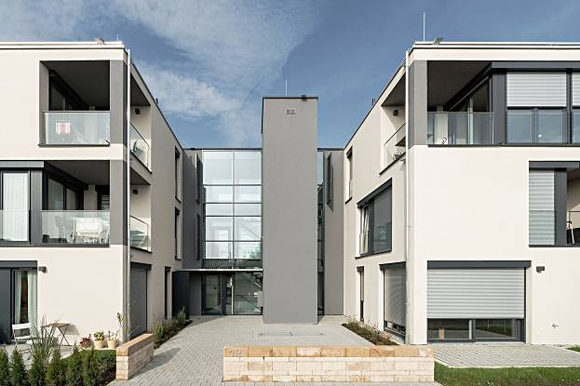
BU: In Mehrfamilienhäusern sind barrierefreie Zugänge, Aufzüge und durchdacht geplante Grundrisse mit Blick auf die wachsende Generation 50+ immer häufiger zu finden. Damit auch das Wohnraumklima dauerhaft gesund bleibt, sollten Mieter und Eigentümer auch auf den richtigen Wandbaustoff setzen.
Bild: tdx/Mein Ziegelhaus/Bauwerk Perspektiven

